Lásku prejavme nielen mamám, ale aj planéte. Nezabúdajme vytriediť aj odpad z darčekov ku Dňu matiek

Druhá májová nedeľa je každoročne výnimočným dňom pre všetky mamy. Práve tento deň je jedným z tých, kedy sa snažíme urobiť im radosť o čosi viac, napríklad aj malým darčekom. Netreba však zabúdať na to, že aj obaly z týchto milých pozorností treba správne vytriediť.

Už tradične patrí jedna z májových nedieľ matkám. Tento rok to vychádza na 12. mája. Počas Dňa matiek im viac ako inokedy ukazujeme ich dôležitosť, výnimočnosť a prejavujeme vďaku za všetko, čo robia. K týmto oslavám už neodmysliteľne patria aj milé malé pozornosti. „Stalo sa to pekným zvykom, že si raz v roku môžu mamy užiť trochu pozornosti navyše, potešiť sa z nejakej drobnosti. Treba však podotknúť, že aj tá malá pozornosť sa zrejme skôr či neskôr stane odpadom a bude s ňou treba vedieť správne naložiť,“ upozornila Katarína Kretter, riaditeľka komunikácie OZV ENVI - PAK s tým, že ideálne je, keď sa už pri nákupe zamyslíme nad tým, či budeme vedieť veci, ktoré si z obchodu prinesieme domov, správne vytriediť, keď sa stanú odpadom. Máme pre vás nielen pár tipov na darčeky, ale aj na to, ako vytriediť obaly z nich.

Čokoládou potešíte chuťové poháriky
Dobrá čokoláda či bonboniéra poteší určite všetky mamy, ktoré majú rady sladké. Tieto sladké dobroty bývajú balené v rôznych obaloch. Od tých papierových, cez plastové, kovové až po ich kombinácie. „Pri čokoládach a bonboniérach sa stretávame s rôznymi obalovými materiálmi. Prvé spomenuté bývajú asi najčastejšie balené v kombinácii hliníkovej fólie a vrchného, zväčša papierového obalu, prípadne ich kúpime zabalené v plastovom obale. Pri bonboniérach sa napríklad stretávame naraz aj s tromi materiálmi, kde vrchným je napríklad plastová nádoba, vnútri sú samotné bonbóny balené v hliníkovej fólii a uložené sú ešte v papierovom košíku. Aby sme teda nepotešili iba chuťové poháriky mám, ale aj prírodu, nezabúdajme tieto obaly po zjedení správne vytriediť,“ vysvetlila Katarína Kretter.
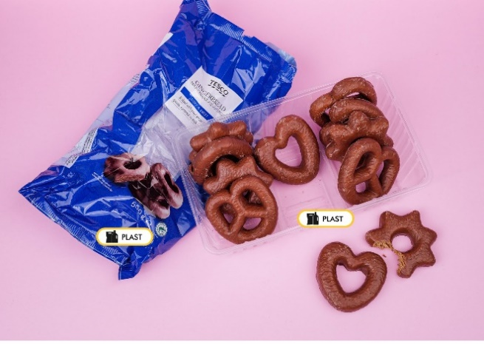
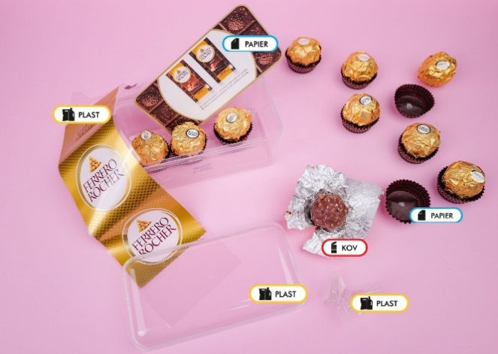

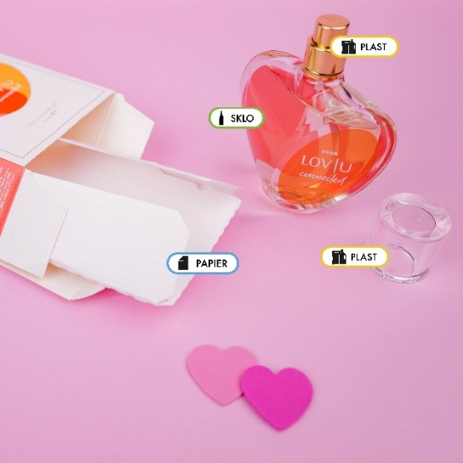
Aj obaly z kozmetiky, parfumov či sviečok treba triediť
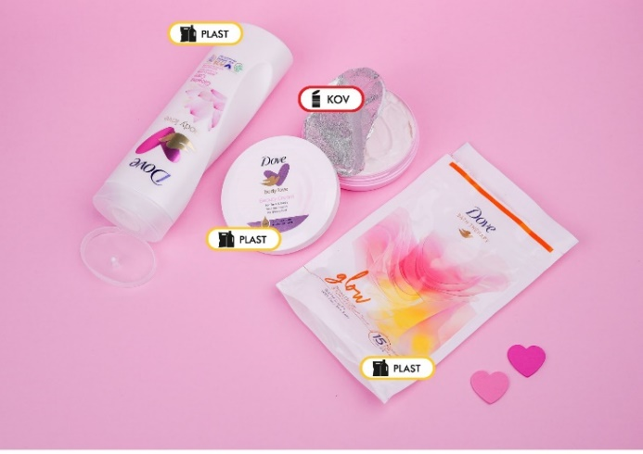
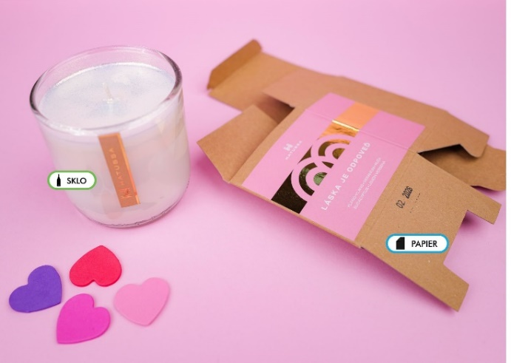
Možno práve vaša mama nie je fanúšičkou sladkostí a vy sa ju rozhodnete potešiť nejakou kozmetikou, parfumom alebo sviečkou. Aj tu platí, že jednotlivé zložky, ak je to možné, je potrebné od seba oddeliť a vytriediť, lebo nevytriedené skončia väčšinou na skládke, kde sa stávajú záťažou pre planétu. Sklenený flakón po doužívaní voňavky patrí do triedeného zberu skla, pričom je treba z neho odstrániť vrchnák, prípadne pumpičku, ak sa dá, a aj tie vytriediť tam, kam patria. Krémy a sprchovacie gély určite potešia praktické mamy. Ich obalové materiály sú prevažne z plastu. Väčšina vonných sviečok je balená v plastovom alebo sklenenom obale. Zvyšný vosk patrí, bohužiaľ, do zmesového odpadu, pokiaľ ho opätovne nedokážeme využiť, napríklad na výrobu nových sviečok.
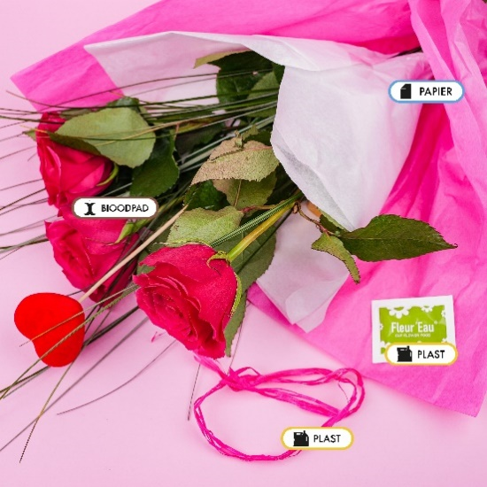
Aké by to boli oslavy bez kvetov
Asi k najbežnejším darčekom, ktoré počas Dňa matiek dostávajú mamy, patria kvety. „Netreba zabúdať na to, že ak kúpime rezané kvety, tak treba vytriediť nielen obal, v ktorom si ich donesieme domov, ale aj rôzne ozdoby a napokon samotné kvety, ktoré po zvädnutí patria do bioodpadu,“ pripomenula Katarína Kretter. Ak kupujeme kvety v črepníku, tak nezabúdajme ten plastový po presadení vyhodiť do plastov.

Deň matiek nie je žiadnou novinkou
Vedeli ste, že pôvod Dňa matiek má korene už v starodávnych jarných slávnostiach? Myšlienka tých medzinárodných a pravidelných osláv tohto sviatku vznikla v roku 1907 na počesť Anny Reeves Jarvisovej, ktorá bojovala za práva matiek. V Československu sa začal oslavovať v roku 1923, a to najmä zásluhou Alice Masarykovej, dcéry prezidenta T. G. Masaryka a emancipovanej predsedníčky Československého červeného kríža.

